新 书 推 荐
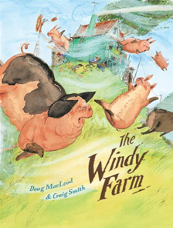
中文书名：《呼风农庄》
英文书名：The Windy Farm
作 者：Doug Macleod
绘 者：Craig Smith
出 版 社：Working Title Press
代理公司：ANA
出版日期：2013年2月
页 数：32页
类 型：3-5岁儿童绘本

内容简介：

我们家住在呼风山上风最大的地方——呼风农庄。

这里的风实在太大啦，我们家养的猪差点被吹走了。我都差点被吹走了。不过有爱发明的妈妈在，一切都不是问题。她给大家做了重重的铁鞋，这样就不用担心飞走啦。

可是房子穿不了鞋，有一天被风刮走了一大半。去找有钱的杰夫叔叔借点吧，他靠院子里的石油发大财了。可是叔叔不肯借。大家用电动工具修修补补，房子又能住了。但是电动工具用了太多电，我们付不起电费，只好把爷爷最心爱的贝蒂猪给卖了。

爸爸说：“要是我们也有口油井就好了。家里只有一口水井，还靠风车提水。”就在这时，呼呼的大风把风车刮得飞转，井水像喷泉一样涌出来。聪明的妈妈给风车拆了几个叶片。哈哈，这些叶片可有大用处哦，我们做了更多的风车，这样风车就可以用来发电啦。

卖了电，我们的生活变富裕了。倒霉的杰夫叔叔却因为院子里没油了，变成了穷光蛋。不过我们原谅他的自私，也让他住进我们的农庄。只是，他不愿意穿上铁鞋，结果被风吹跑了。

这是一个忙忙碌碌、稀里哗啦的故事。作者把妈妈的创意把最恶劣的条件变成了最棒的致富之道。在故事中也蕴含了风力发电和环保知识，小朋友在有趣的故事中学到了科学。

作者简介：


道格·麦克劳德(Doug MacLeod) 目前专注于创作儿童及青少年图书。迄今已出版7部小说、2个绘本。2011年他创作的小说《少年盗尸者的生活》(The Life of a Teenage Body-snatcher)获得澳大利亚儿童图书委员会“荣誉图书奖”，及进入维多利亚总督文学奖决选，并获得澳大利亚总理文学奖隆重推荐。目前他居住在澳大利亚墨尔本。
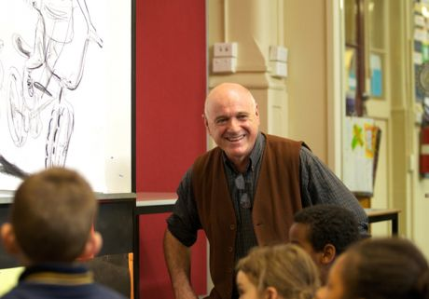
克莱格·史密斯（Craig Smith）迄今已经为370多个绘本、小说等绘制插图。2012年克莱格获得“尤菲米亚泰纳奖”。目前他居住在墨尔本。

内文图画：
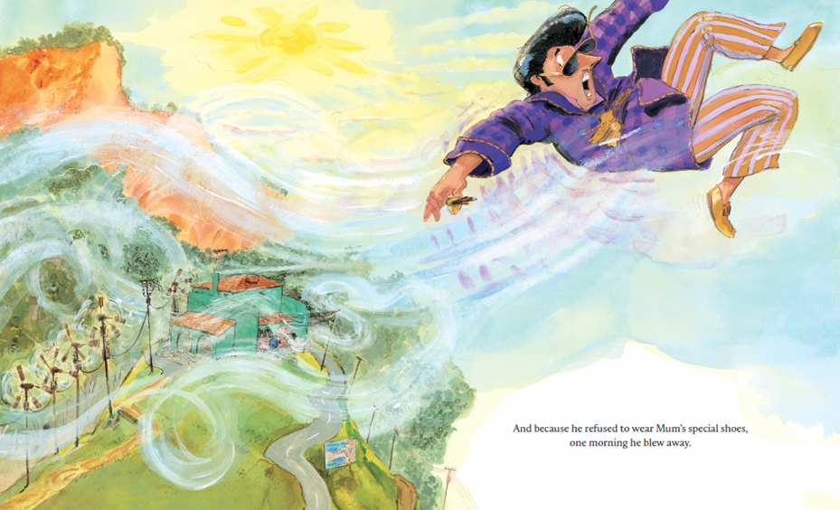

谢谢您的阅读！
请将回馈信息发至：晋西影(Cynthia Jin)
安德鲁﹒纳伯格联合国际有限公司北京代表处
北京市海淀区中关村大街甲59号中国人民大学文化大厦1705室, 邮编：100872
电 话：010-82509406
传 真：010-82504200
Email：Cynthia@nurnberg.com.cn
网 站：Http://www.nurnberg.com.cn

